Подростки в особой опасности

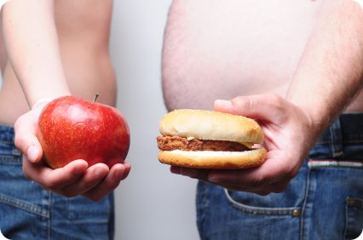

• В подростковом возрасте обмен веществ происходит
очень интенсивно. Поэтому подросток должен хорошо
и часто питаться.
• Но именно в этом возрасте могут значительно
измениться привычки ребёнка. Этому способствуют
и психологические изменения, и растущая
самостоятельность, в том числе в трате карманных денег.
• Первая опасность, которая грозит Вашему ребёнку, —
чрезмерное употребление высококалорийных, малоценных сладких газированных напитков.
Это может способствовать нарушениям
пищеварения и появлению ожирения. Постарайтесь занять ребёнка подвижными видами спорта — это нормализует энергетический баланс его организма.
• Обращайте внимание на пищевое поведение и динамику веса
девочек. В этом возрасте они начинают задумываться
о своём внешнем виде и могут самостоятельно увлечься
«модными» диетами. Соблюдение любых диет без
консультации врача-диетолога может привести к серьёзным
нарушениям здоровья, вплоть до анорексии, лечение
которой потребует длительной физической
и психологической реабилитации.
?
Центр по информированию и консультированию потребителей при ФБУЗ «Центр гигиены и эпидемиологии в Новгородской области», В. Новгород, ул. Германа, 29-а

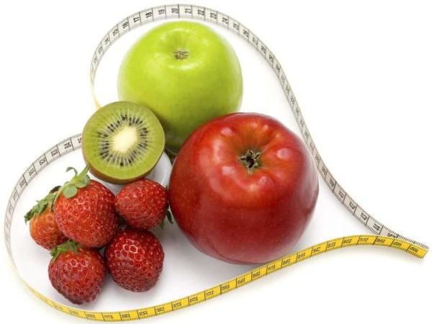
Здоровое питание

•Школа — это трудное многолетнее испытание для Вашего ребёнка.
В Ваших силах сделать так, чтобы
он выдержал это испытание без серьёзных потерь.
И в первую очередь, ребёнку понадобится здоровье,
которое невозможно без здорового питания.

• Школьные годы — это не только постоянная
умственная нагрузка, но и время активного роста.
Поэтому, несмотря на то, что общие принципы
здорового питания школьника остаются такими же,
как и для взрослого, есть существенные различия.
В школьном возрасте закладывается
существенная часть пищевых
предпочтений человека. Задача
родителей — направить эти
предпочтения в сторону здорового
питания.
На что нужно обратить
На что обратить внимание при планировании
рациона питания ребенка в первую очередь?

• При выборе зерновых продуктов отдавайте предпочтение
цельнозерновым хлебобулочным изделиям,макаронам, кашам. Обращайте внимание на продукты, обогащённые витаминами и минеральными веществами.
• В качестве гарнира предлагайте ребёнку отдавать предпочтение отварному картофелю или пюре перед жареным картофелем;
мясные блюда также лучше выбирать тушёные,
отварные или приготовленные на пару. Избегайте
частого появления в меню школьника жареных блюд, исключите потребление ребенком жирных
чипсов и солёных сухариков.
• В рационе Вашего ребёнка должно быть много
овощей и фруктов. Они содержат необходимые детскому организму витамины и микроэлементы, пищевые волокна, органические кислоты,
улучшающие переваривание пищи.
• Помните, что молоко и молочные продукты — залог
«здоровья» костей Вашего ребёнка. Постарайтесь
сделать так, чтобы молоко стало любимым напитком
ребёнка. Оно может прекрасно утолять жажду
и заменить сладкие газированные напитки.
• Продукты с высоким содержанием белка, такие
как мясо, птица, рыба и яйца, необходимы для
нормального роста и развития школьника. Отдавайте
предпочтение свежеприготовленным мясным и рыбным
продуктам, а не консервам или колбасам.
• Включайте рыбные блюда в меню ребёнка не менее
трёх раз в неделю: они содержат необходимые
ребёнку жирные кислоты, белки, микроэлементы (йод, фтор,селен), особенно богата ими морская рыба.
При приготовлении пищи используйте йодированную
соль, однако старайтесь использовать соль любого происхождения умеренно.
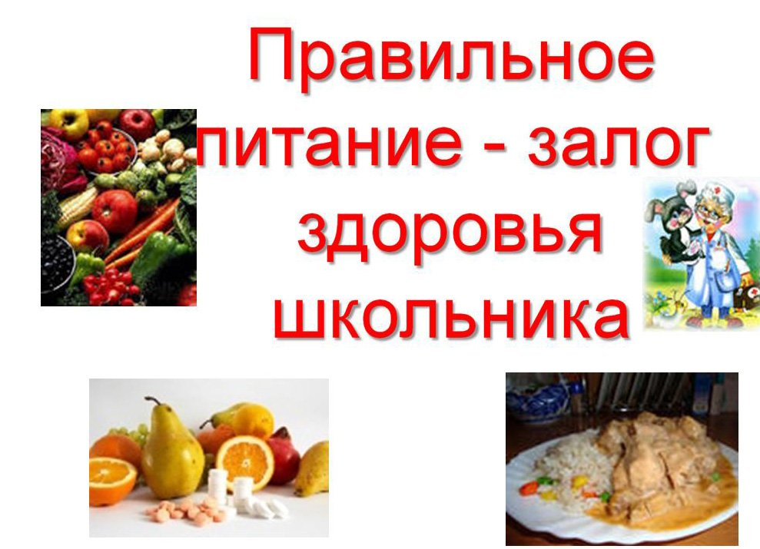
Как улучшить пищевое поведение школьника
• С семи до семнадцати лет ребёнок проводит значительную часть жизни в школе. Выбирая школу,
обратите внимание на организацию в ней питания учащихся— от этого во многом зависит здоровье, а значит — будущее Вашего ребёнка.
• Постарайтесь объяснить ребёнку, что пренебрегать
горячим питанием в школе не стоит. На родительском
собрании выступите с обращением к родителям других
детей: в школьном возрасте коллективные привычки
во многом определяют поведение ребёнка. По возможности участвуйте в контроле качества питания детей в школе
• Постарайтесь, чтобы ребёнок всегда имел с собой
здоровый перекус: яблоко, зерновой батончик, сок.
Не давайте ребёнку шоколадных батончиков, чипсов,
сухариков, газированных напитков. Выработайте
у ребёнка негативное отношение к этим продуктам,
рассказывая об их влиянии на здоровье
и внешность.
• Ребёнок должен привыкнуть обращать внимание на
условия и сроки хранения готовых блюд.
Это поможет избежать пищевых отравлений.
• Приучайте ребёнка утром завтракать дома. Ешьте
утром сами, ведь именно на Ваше поведение ребёнок
ориентируется в первую очередь.
• Следите за весом и внешним видом ребёнка. Помните,
что детское ожирение — одна из острейших проблем
современного общества. Склонность к полноте
свидетельствует, в первую очередь, о неправильных
пищевых привычках школьника и может привести
к ранней гипертонии, сахарному диабету и множеству
других заболеваний.

